Př. | IX. Kombinatorika, pravděpodobnost a statistika - otevřené úlohy | b
 | V kódu je na prvním místě jedno z písmen A, B, C nebo D. Na dalších dvou pozicích je libovolné dvojciferné číslo od 11 do 45. (Existují např. kódy B22, A45 apod.) Určete počet všech takto vyřešených kódů. | 2
 | Klasifikaci žáků 4.A z matematiky vyjadřuje následující tabulka:  a) Jaká je průměrná známka z matematiky ve třídě (zaokrouhlete na setiny)  b) Kolik chlapců má lepší známku z matematiky, než je průměrná známka dívek? | 2
  Klasifikace | 1 | 2 | 3 | 4 | 5
  Počet dívek | 1 | 1 | 4 | 4 | 0
  Počet chlapců | 1 | 7 | 7 | 4 | 1
 | Kolik různých přirozených čísel menších než 658 můžeme sestavit z číslic 0, 4, 7, 8, 9, jestliže každou číslici můžeme použít maximálně jednou?  Počet přirozených čísel je _____. | 2
 | Student se k maturitní zkoušce naučil z českého jazyka 20 okruhů z 25, z matematiky polovinu učiva, angličtinu na 60 % a z odborného předmětu neovládá čtvrtinu otázek. Určete pravděpodobnost, že při maturitě uspěje ze všech předmětů. Pokud bude potřeba, výsledek zaokrouhlete na celá procenta.  Pravděpodobnost je _____ %. | 2
 | Součet všech dvaceti položek je 6 000 korun. Po odebrání dvou položek v celkové 960 hodnotě se změní průměrná hodnota jedné položky.  O kolik korun se změní průměrná hodnota? | 2
 | Ve firmě jsou zaměstnanci rozděleni do tří skupin. V první skupině, v níž je 12% z celkového počtu zaměstnanců firmy, je průměrný měsíční plat 40 000 korun, ve druhé skupině 35 000 korun a ve třetí skupině 25 000 korun. Průměrný měsíční plat všech zaměstnanců firmy je 33 000 korun.  Kolik procent zaměstnanců je ve třetí skupině? | 4
 | Z pečlivě promíchaného balíčku 52 karet bylo odebráno sedm karet. Mezi zbývajícími kartami v balíku zůstává devět srdcových karet.  Jaká je pravděpodobnost, že v dalším tahu z balíku nebude vytažena srdcová karta? | 2
 | Všech 20 studentů psalo oba dva závěrečné testy A a B. V tabulce jsou uvedeny výsledky testů, chybí pouze počet jedniček a dvojek v testu B.  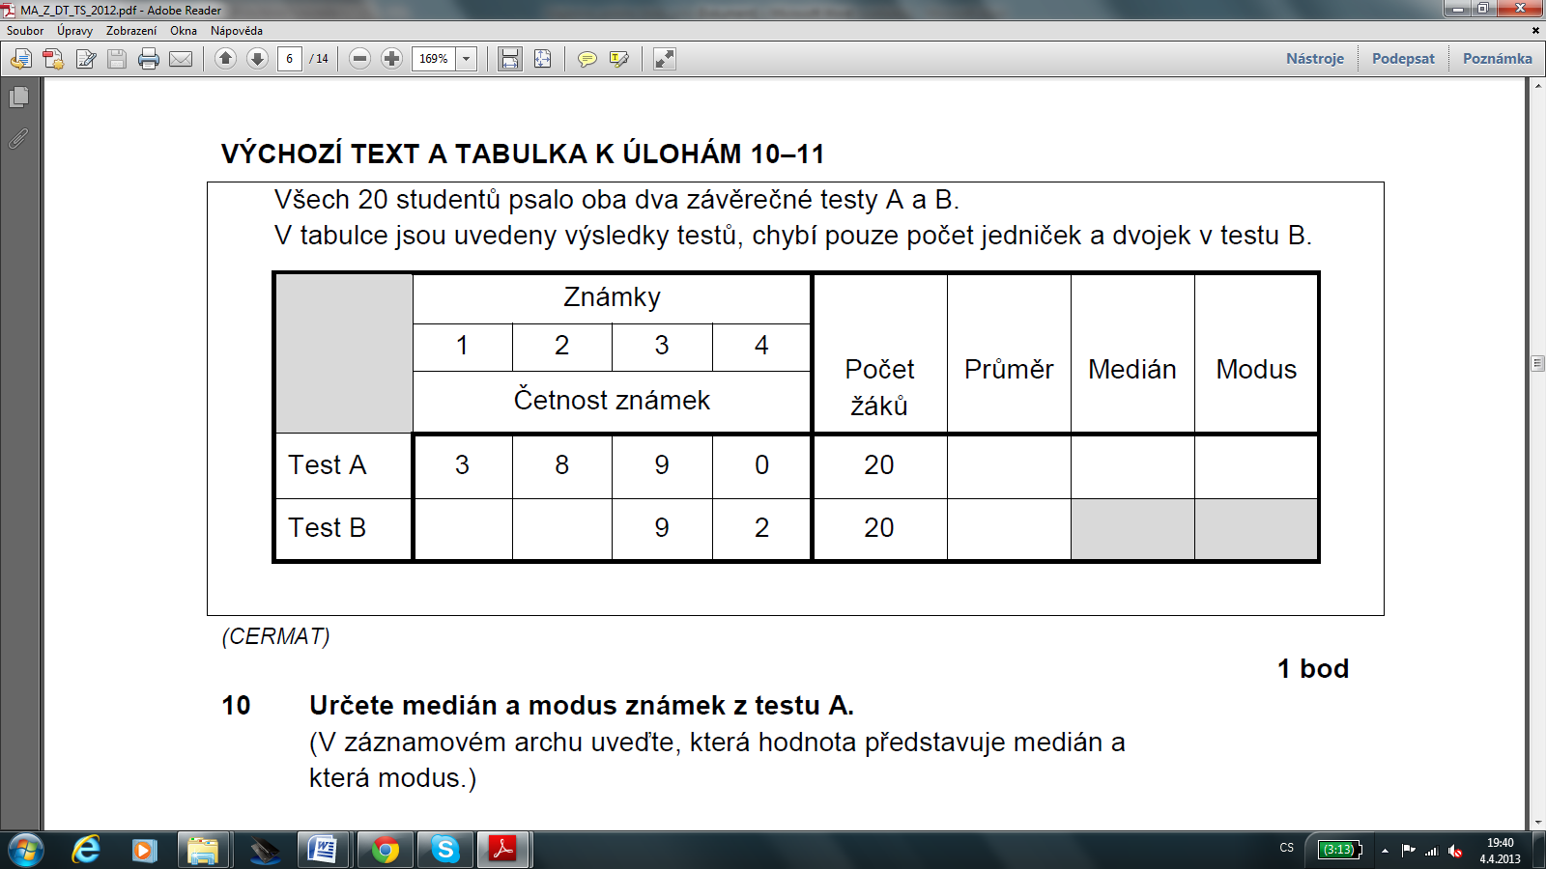  a) Určete medián a modus známek testu A.  b) V obou testech bylo dosaženo stejné průměrné známky.  Vypočtěte průměrnou známku z testu A a počet jedniček v testu B. | 1  2
 | V obchodním centru zákaznice testovaly tři druhy parfémů A, B, C. Pouze jednomu z parfémů mohly dát svůj hlas. Preference zákaznic jsou zaznamenány v tabulce.  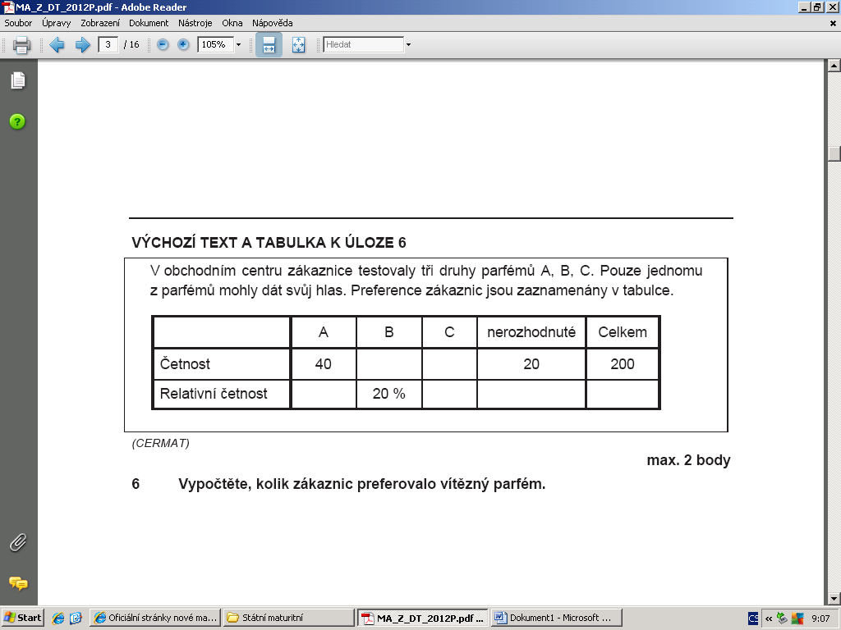  Vypočtěte, kolik zákaznic preferovalo vítězný parfém. | 2
 | Paní učitelka páté třídy si u jednotlivých žáků zaznamenává zapomenuté domácí úkoly. Následující tabulka shrnuje situaci za celé pololetí. (Např. jeden žák zapomněl za 4 domácí úkoly.)  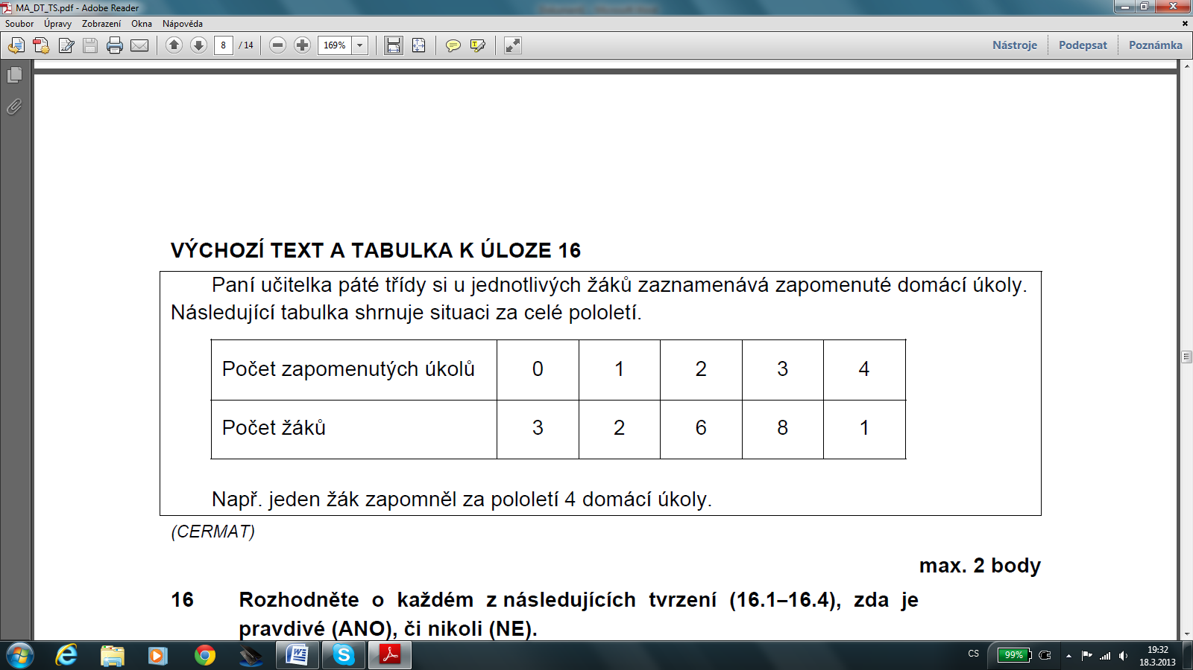  a) Určete medián počtu trestných bodů přidělených jednotlivým soutěžím.  b) Určete průměrný počet trestných bodů na osobu. | 2
 | Ze čtvrtletní práce získalo 22 žáků 3. B následující známky:  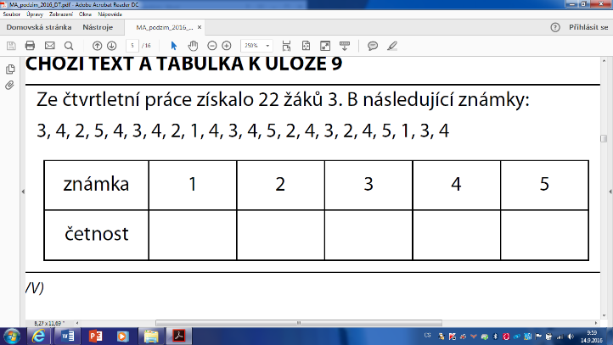  3, 4, 2, 5, 4, 3, 4, 2, 1, 4, 3, 4, 5, 2, 4, 3, 2, 4, 5, 1, 3, 4  11.1. Určete medián známek ze čtvrtletní práce ve 3. B.  11.2. Určete modus známek ze čtvrtletní práce ve 3. B. | 2
 | Trojciferné čílso má splňovat následující podmínky: V dekadickém zápise je na místě stovek sudá číslice, na místě desítek lichá číslice a na místě jednotek libovolná číslice, která nebyla použita na předchozích místech. (Vyhovují např čísla 492, 430, 813.)  Určete počet všech čísel, která splňují dané podmínky. | 1
Ve firmě je 200 zaměstnanců, mezi nimiž je 140 techniků. Průměrný plat techniků je M.
Průměrný plat zbývajících 60 zaměstnanců firmy je o 50 % vyšší než průměrný plat techniků.
Vyjádřete průměrný plat všech zaměstnanců firmy v závislosti na veličině M.

Výsledky:
1. | 2. | 3. | 4. | 5. | 6. | 7. | 8. | 9. | 10. | 11. | 12.
140 | a) 2,93  b) 15 | 32 | 18 | Klesne o 20 Kč | 26% | 0,8 | 2  2,3  7 | 100 | 2  2,1 | med=3,5  mod=4 | 160

Př. | IX. Kombinatorika, pravděpodobnost a statistika - uzavřené úlohy | b
 | Značka automobilu se skládá ze šesti znaků. První tři znaky jsou některá z písmen ABCDEF a po nich následuje trojčíslí z číslic 0 až 9. (Znaky se mohou ve značce opakovat, takže existuje například značka ABA020.) Jaký maximální počet aut lze takto označit, když žádná dvě auta nesmí mít stejnou značku?  A) 1 216 B) 27 000 C) 35 568 D) 157 464 E) 216 000 | 2
 | $A=1 \text{000}!⋅3\text{!,} B=\text{999}!⋅5!$  Kolikrát je číslo A větší než číslo B?  A) méně než 10krát B) 10krát C) 20krát D) 50krát E) víc než 50krát | 2
 | Osm šéfů gangu představuje pouhá 2,5 procenta počtu všech členů gangu, ale připadá na ně celá polovina zisku. Kolikrát větší je průměrný zisk šéfa gangu oproti průměrnému zisku řadového člena gangu?  A) 19krát B) 20krát C) 25krát D) 39krát E) 80krát | 2
 | Na šachovnici, která má 5 x 5 polí, je vyznačena hlavní a vedlejší diagonála.  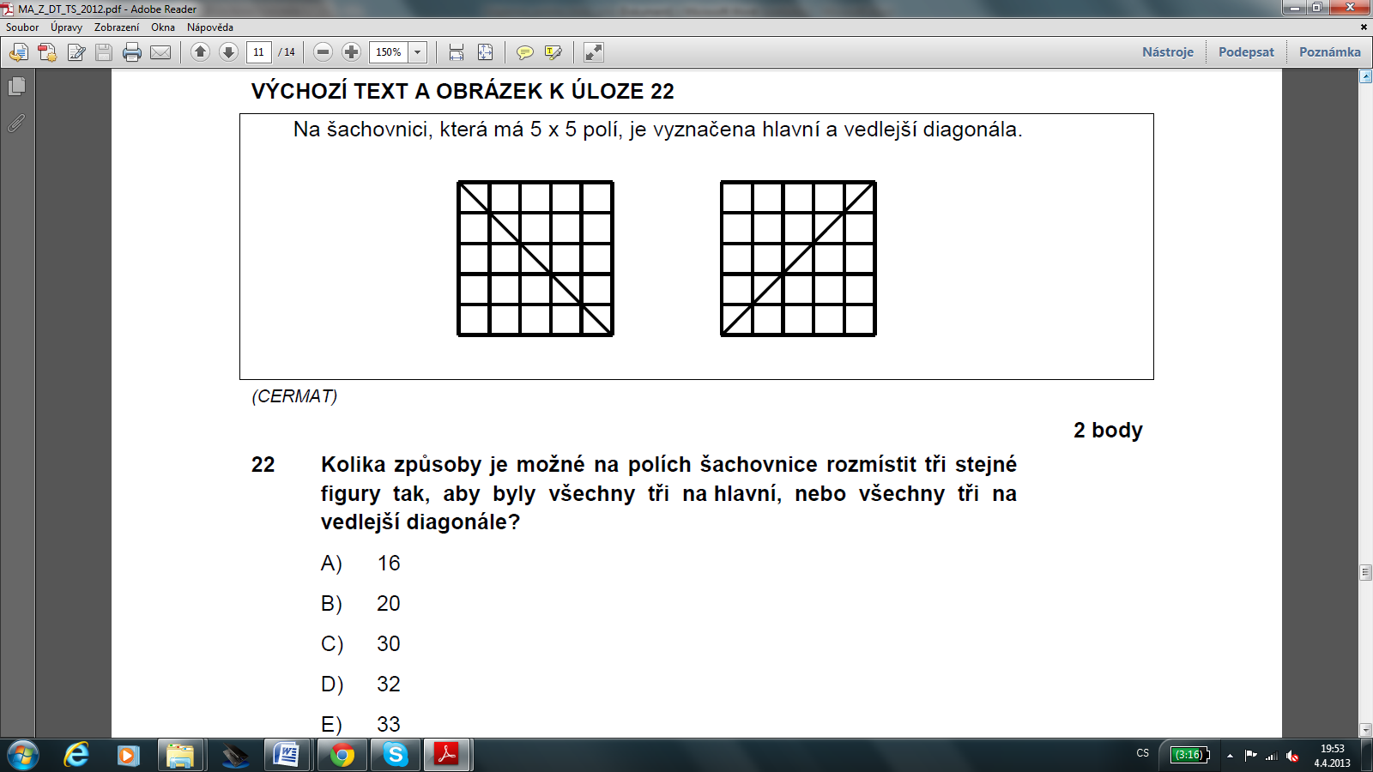  Kolika způsoby je možné na polích šachovnice rozmístit tři stejné figurky tak, aby byly všechny tři na vedlejší nebo hlavní diagonále?  A) 16 B) 20 C) 30 D) 32 E) 33 | 2
 | Kolika různými cestami mohou dojít turisté z Jedlové do Smrkové, když se chtějí nasvačit na rozcestí U Malin? (Cesty se považují za různé, pokud se liší aspoň v jednom úseku. Předpokládáme, že se turisté nebudou vracet, tj. každým místem projdou nejvýše jednou)  JEDLOVÁ  SMRKOVÁ  Rozcestí  U MALIN  Rozcestí  VYHLÍDKA  A) 10 cestami  B) 28 cestami  C) 30 cestami  D) jiné řešení | 2
 | Vycházejme z následujících předpokladů:  Mezi dětmi, které mají k paní hospodářce chodit po jednom jsou malí a velcí chlapci i malá a velká děvčata. Častěji než chlapci přicházejí děvčata, malé děti chodí více než velké. Pravděpodobnost, že k hospodářce přijde dívka je 0,6. Pravděpodobnost, že přijde malá dívka, je 0,4. Malí chlapci přicházejí s pravděpodobností 0,3. Jaká je pravděpodobnost.  a) že k hospodářce přijde chlapec (malý nebo velký),  b) že k hospodářce přijde velká dívka,  c) že k hospodářce přijde malé dítě (chlapec nebo dívka),  d) že k hospodářce nepřijde malá dívka?  Ke každé otázce a) – b) vybírejte správnou odpověď z nabídky A – F.  A) 0,2 B) 0,3 C) 0,4 D) 0,5 E) 0,6 F) 0,7 | 4
 | Průměrný plat ve skupině deseti pracovníků byl 26 800 Kč. Čtyřem pracovníkům zvýšili plat o stejnou částku, proto se průměrný plat desetičlenné skupiny zvedl o 240 Kč.  O kolik korun si polepšil každý z platově zvýhodněných pracovníků?  A) o 240 Kč B) o 400 Kč C) o 480 Kč D) o 960 Kč E) o jinou částku | 2
 | Ve firmě jsou zaměstnanci rozděleni do dvou skupin. V první skupině mají zaměstnanci průměrný měsíční plat 45 000 korun, ve druhé pobírají průměrně 30 000 korun. Průměrný měsíční plat všech zaměstnanců firmy je 32 400 korun.  Kolik procent zaměstnanců je zařazeno do druhé skupiny?  A) méně než 75% B) alespoň 75%, ale méně než 80%  C) alespoň 80%, ale méně než 85% D) alespoň 85%, ale méně než 90% E) nejméně 90% | 2
 | Martin si půjčil částku 42 000 korun. Na konci každého úrokovacího období splatil 6 000 korun. Po pěti splátkách se dlužná částka snížila na 20 000 korun. Kolik procent z dosud zaplacených peněz šlo na platbu úroků?  A) téměř 24% B) téměř 27% C) 30% D) asi 33% E) jiný počet | 2
 | Cesta prochází několika křižovatkami. Na každé křižovatce je možné zahnout doleva (L), doprava (P(, nebo pokračovat v přímém směru (S). Průjezd dvěma křižovatkami je možné zapsat dvojicí znaků, např. PP, SL apod.  Kolika způsoby můžeme auto projet dvěma křižovatkami?  A) 9 B) 8 C) 6 D) 5 E) 4 | 2
 | Divadlo nabízí pro každé představení celkem 220 vstupenek po 300 korunách a 80 vstupenek po 500 korunách. Během deseti představení bylo šestkrát zcela vyprodáno a čtyřikrát se neprodala polovina dražších lístků. Jaká je průměrná tržba na jedno přestavení?  A) 98 000 Kč B) 97 000 Kč C) 96 000 Kč D) 95 000 Kč E) jiná tržba | 2
 | Vláďa se vylosuje jednu otázku ze skupiny 10 otázek a dále dvojici otázek z jiné skupiny 20 otázek. Kolik různých trojic otázek je ve hře?  A) 4 600 B) 4 000 C) 3 800 D) 1 900 E) jiný počet | 2
 | Frontu na lístky tvoří čtyři dívky a šest chlapců.  Kolika různými způsoby se mohou osoby ve frontě seřadit?  A) 10! B) 4! + 6! C) 4 . 6! D) 4! . 6! E) (4.6)! | 2
 | V osudí jsou 2 bílé a 3 černé koule. Koule se vytahují po jedné a do osudí se nevracejí.  Přiřaďte ke každému jevu 1 – 3 pravděpodobnost (A-E), s níž může nastat.  1. První tažená koule bude bílá. ____  2. První dvě tažené koule budou černé. ____  3. V první tažené dvojici koulí budou zastoupeny obě barvy. ____  A) $\frac{2}{3}$ B) $\frac{2}{5}$ C) $\frac{9}{\text{25}}$ D) $\frac{3}{5}$ E) $\frac{3}{\text{10}}$ | 3
 | Ze skupiny 3 děvčat a 6 chlapců se vylosuje celkem 5 dětí.  Přiřaďte ke každému jevu 1 – 3 pravděpodobnost (A-E), s níž může nastat.  1. Jako první je vylosovaná dívka.  2. Kompletní pětici vylosovaných tvoří chlapci.  3. V pětici vylosovaných jsou 2 děvčata a 3 chlapci.  A) $\frac{1}{\text{21}}$ B) $\frac{1}{3}$ C) $\frac{5}{\text{14}}$ D) $\frac{1}{2}$ E) jinak | 3
 | 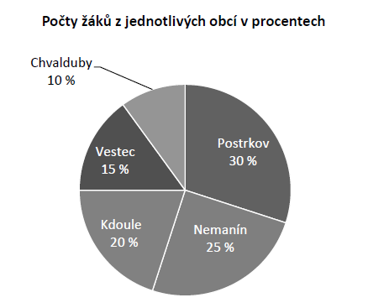A) 14 B) 18 C) 20 D) 24 E) jiný počet  Z - Na druhý stupeň základní školy v Prstrkově chodí místní pěšky, ale všech 56 žáků z okolních obcí dojíždí. V diagramu je uvedeno rozložení počtu žáků podle místa bydliště.  Kolik žáků dojíždí z Nemanína? | 2
 | 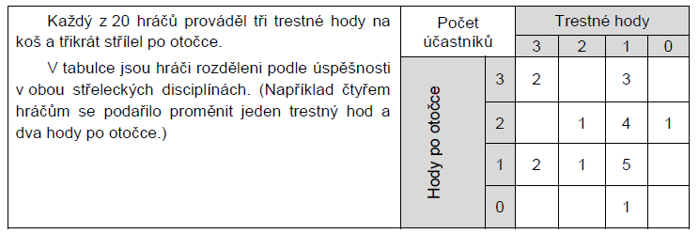  Přiřaďte ke každé otázce (1. 4.) odpovídající výsledek (A-F):  1. Kolik hráčů dalo stejný počet košů v obou disciplínách? ________  2. Kolik hráčů dalo celkem 4 koše? ________  3. Kolik hráčů udělalo alespoň 4 chyby? ________  4. Kolik hráčů bylo lepších při trestných hodech než ve střelbě po otočce? ________  A) 4 B) 5 C) 6 D) 7 E) 8 F) 9 | 4
 | Celkem 960 obyvatel města odpovědělo v referendu na otázku, má-li radnice nadále podporovat provoz kina a divadla. Jejich odpovědi jsou zaznamenány v následující tabulce.  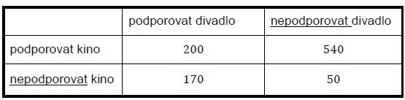  Rozhodněte o každém z následujících tvrzení, zda je pravdivé (ANO), či nikoliv (NE):  - Celkem 50 účastníků referenda odmítá jak podporu kina, tak i divadla. _____  - Podpora provozu kina má dvakrát více příznivců než podpora provozu divadla. ____  - Necelých 18% účastníků referenda nechce podporovat provoz kina. _____  - Asi 74% účastníků referenda by rádo podpořilo pouze jeden z provozů. _____ | 3
 | 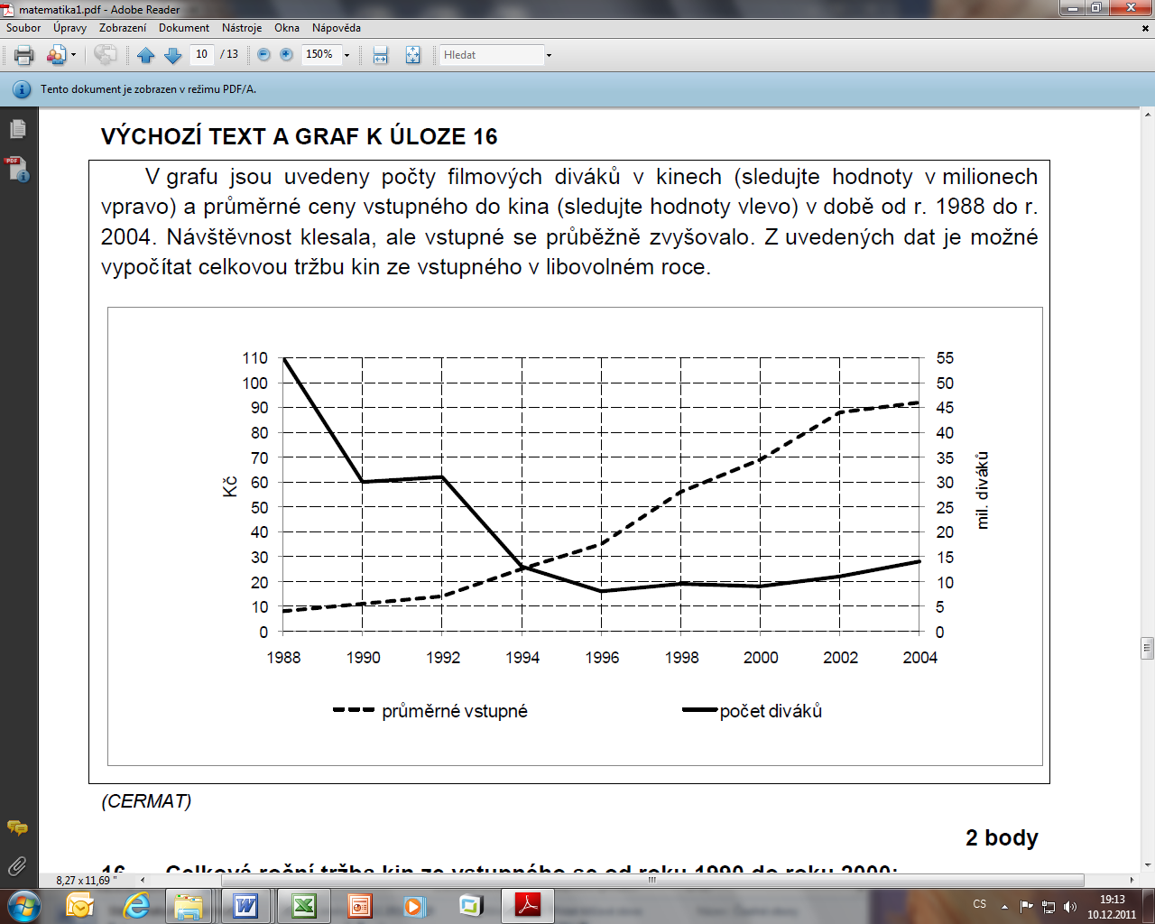  V grafu jsou uvedeny počty filmových diváků  v kinech (sledujte hodnoty v milionech vpravo)  a průměrné ceny vstupného do kina (sledujte  hodnoty vlevo) v době od r. 1988 do r. 2004.  Návštěvnost klesala, ale vstupné se průběžně  zvyšovalo. Z uvedených dat je možné vypočítat  celkovou tržbu kin ze vstupného v libovolném  roce.  Celková roční tržba kin ze vstupného se od roku 1190 do roku 2000:  A) v podstatě nezměnila B) zvýšila jen velmi mírně, nejvýše o 20%  C) zhruba zdvojnásobila D) zvýšila téměř pětkrát E) zvedla více než o 500% | 2
 | V osudí jsou 2 bílé a 4 modré koule. Z osudí budou postupně vytaženy 4 koule.  Přiřaďte každému jevu (26.1-26.3.) pravděpodobnost (A-E), s níž daný jev může nastat.  1 V osudí zbydou dvě bílé koule. _____  2 V osudí zbydou dvě modré koule. _____  3 V osudí zbydou dvě koule stejné barvy. _____  A) $\frac{1}{\text{15}}$ B) $\frac{1}{3}$ C) $\frac{7}{\text{15}}$ D) $\frac{2}{3}$ E) jiná hodnota | 3
 | Pětimístný kód obsahuje pět různých číslic, na prvním místě je číslice 8 a na posledním místě číslice 5. (Zadání vyhovuje např. kód 80415.) Kolik různých kódů vyhovuje popisu?  A) méně než 336 B) 336 C) 512 D) 720 E) více než 720 | 2
 | Na semináři je 25 žáků. Pouze 10 z nich je dobře připraveno. Učitel vylosuje 5 žáků ke zkoušení. Jaká je pravděpodobnost, že první vylosovaný žák je dobře připraven?  A) 0,05 B) 0,2 C) 0,4 D) 0,5 E) větší než 0,5 | 2
 | Učitel má nominovat 4 chlapce ze třídy do smíšeného týmu. Ve třídě je včetně Petra 14 chlapců. Jedním z členů týmu bude Petr a ostatní se vyberou losem. Kolik různých týmů je možné za těchto podmínek sestavit?  A) $\left(\begin{matrix}\text{14} \\ 3\end{matrix}\right)$ B) $\left(\begin{matrix}\text{13} \\ 3\end{matrix}\right)$ C) 1+ 13 + 12 + 11 D) 13.12.11 E) jiný počet | 2
 | V prvním grafu je uvedeno průměrné časové rozložení všech denních činností paní Nové. Ve druhém grafu je podrobněji popsána náplň jejího volného času.  Kolik minut denně věnuje v průměru paní Nová četbě?  A) 32 minut B) 36 minut C) 38 minut D) 40 minut E) 45 minut | 2
 | Je dána rovnice s neznámou $n∈N$  $\frac{\text{80}!}{9!}+\frac{\text{80}!}{\text{10}!}=\frac{n⋅\text{80}!}{\text{10}!}$  Jaké je řešení rovnice?  A) 11 B) 10 C) 9 D) 8 E) jiné řešení | 2
 | Ze 3 chlapců a 4 dívek se losují dva hráči do hry. První vylosovaný bude kapitán, druhý kormidelník. Jaká je pravděpodobnost, že kapitánem bude chlapec?  A) $\frac{1}{7}$ B) $\frac{3}{7}$ C) $\frac{4}{7}$ D) $\frac{1}{3}$ E) jiná pravděpodobnost | 2
 | Ze skupiny 10 dětí se vybírá tříčlenná skupina. Mezi dětmi je jediný Adam a jediná  Bohunka. Vybraná skupina musí splňovat ještě některou z dalších stanovených podmínek.  Pro každou z následujících podmínek (25.1–25.4) určete, kolika způsoby (A–F) je možné tříčlennou skupinu vybrat.  27.1 Ve skupině není Adam ani Bohunka. _____  27.2 Ve skupině je Adam i Bohunka. _____  27.3 Ve skupině je Adam, ale není v ní Bohunka. _____  27.4 Ve skupině je Adam. _____  A) 28 B) 36 C) 56 D) 72 E) 336 F) jiným počtem | 4
 | Žáci uspořádali pro své učitele tombolu s 30 losy. Z těchto losů každý třetí vyhrává. Učitelům matematiky darovali celkem 4 losy.  Jaká je pravděpodobnost, že ani jeden z těchto 4 darovaných losů nevyhraje? (Výsledek je zaokrouhlen na setiny)  A) 0,16 B) 0,18 C) 0,20 D) 0,25 E) 0,33 | 2
 | Před vstupem do místnosti je nutné otevřít dvoje dveře. U každých dveří se zadává čtyřmístný kód, který může obsahovat číslice 0-9. Dále platí:  Kód u prvních dveří  - obsahuje všechny čtyři číslice 1, 2, 3, 4.  Kód u druhých dveří splňuje současně tři následující podmínky:  - neobsahuje žádnou číslici, která je v kódu u prvních dveří,  - obsahuje právě dvakrát číslici 0, a to na druhém a třetím místě,  - neobsahuje kromě číslice 0 žádnou jinou číslici vícekrát.  29 Určete počet všech možností splňujících podmínky zadání pro kód  29.1. u prvních dveří,  29.2. u druhých dveří. | 2
 | V soutěži bylo možné získat 0 až 6 bodů. Výsledky soutěžících jsou zaznamenány  v tabulce, ale jeden údaj chybí. S doplněným údajem bude medián počtu získaných bodů 5.  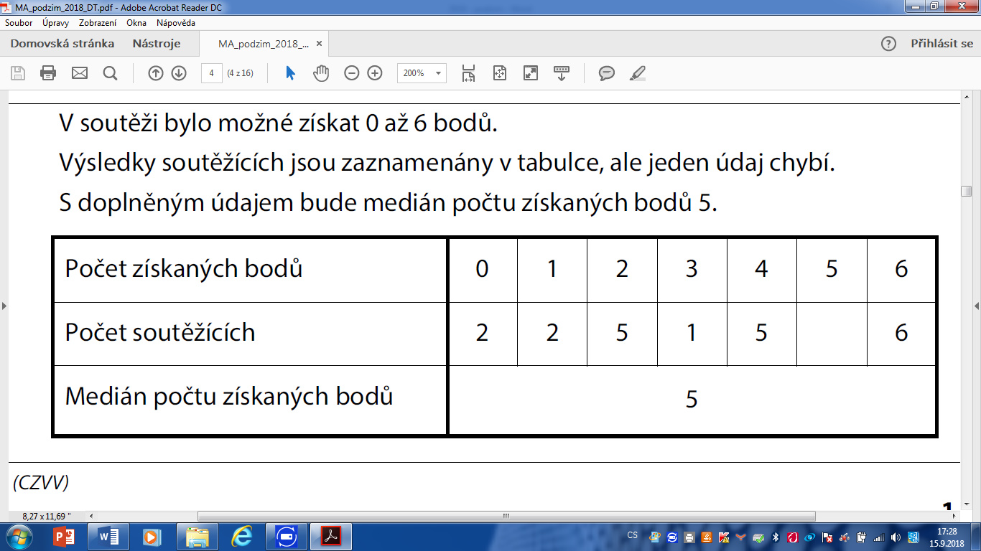  Určete nejmenší možný počet soutěžících, kteří získali 5 bodů. | 1
 | Každá z 9 různých karet obsahuje jeden ze tří obrazců (trojúhelník, čtverec, kruh) v jedné ze tří barev (šedá, černá, modrá).  Jaký je pravděpodobnost, že žádná z obou odebraných karet nebude obsahovat ani trojúhelník, ani obrazec černé barvy?  A) $\frac{1}{6}$ B) $\frac{2}{9}$ C) $\frac{1}{3}$ D) $\frac{4}{9}$ E) jiná pravděpodobnost | 2
 | Tajný kód splňuje následující 3 pravidla:  - Kód může obsahovat pouze číslice 1, 2, 3, 4, 5, 6;  - Žádné číslice se v kódu neopakují;  - Počet číslic v kódu udává první číslice kódu. (Uvedeným pravidlům vyhovují kódy 21, 326, 4325 a další.)  a) Uveďte počet všech kódů. Které mají na prvním místě číslici 3.  b) Uveďte počet všech kódů. Které mají na prvním místě číslici 4, 5 nebo 6. | 2
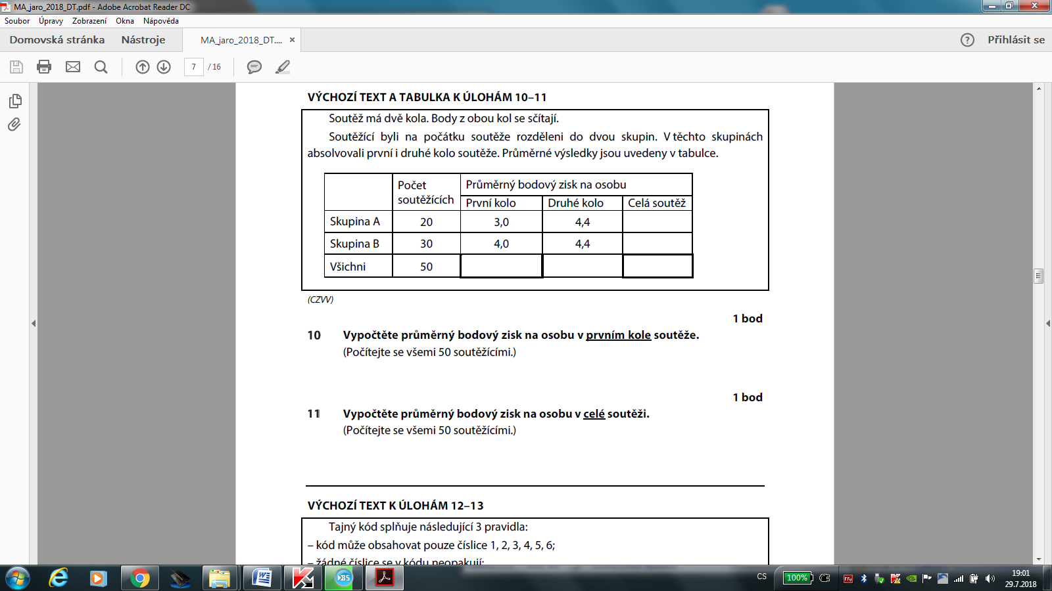
Soutěž má dvě kola. Body z obou kol se sčítají. Soutěžící byli na počátku soutěže rozděleni do dvou skupin. V těchto skupinách absolvovali první i druhé kolo soutěže. Průměrné výsledky jsou uvedeny v tabulce.

1 bod
a) Vypočtěte průměrný bodový zisk na osobu v prvním kole soutěže. (Počítejte se všemi 50 soutěžícími.)

1 bod
b) Vypočtěte průměrný bodový zisk na osobu v celé soutěži. (Počítejte se všemi 50 soutěžícími.)

Výsledky:
E | D | D | B | C | a) C  b) A  c) F  d) E | E | C | B | A | A | D | A | B  E  D | B  A  E | C

1. E  2. C  3. D  4. A | ANO  ANO  NE  ANO | C | A  E  C | B | C | B | B | A | B | C  F  A  B | B | 24  20 | 31 | A | 20  300 | 3,6  8

